Guía de aprendizaje
Nombre del Estudiante |  |  | Curso: 7 año A
Nombre del Estudiante |  |  | Fecha: Jueves 26 -03-2020
Unidad: 0 | Interpretación de gráficos de barra doble
O.A.(s): | Leer e interpretar gráficos de barra doble y circulares y comunicar sus conclusiones (OA 24)
Docente: | Katherine Artillería García | Asignatura: | Matemáticas

Interpretación de Gráficos dobles.

- El profesor consulta a sus alumnos por el deporte que practican durante la semana. El siguiente grafico es el resultado de la encuesta realizada.
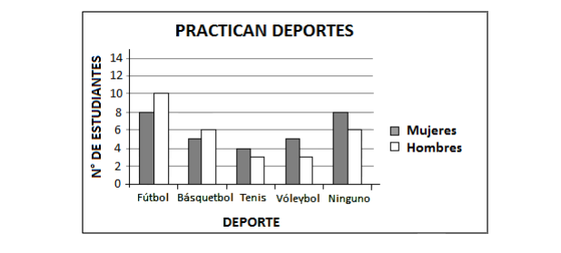
Completa:
- El deporte que mas le gusta practicar a los alumnos es _______________________
- A las alumnas les gusta màs el _________________ que a los alumnos.
- Los alumnos que no practican deportes son un total de _____________

Responde:
- ¿Cuántos hombres realizan deporte más que las mujeres?
__________________________________________________________________________________________________________________________________________________________________________
- ¿Por qué es sano practicar deporte?
__________________________________________________________________________________________________________________________________________________________________________
- ¿Qué deporte te gusta practicar a ti? ¿Por qué?
__________________________________________________________________________________________________________________________________________________________________________

- En la escuela realizan una campaña de reciclaje. Los de sexto básico (A y B) consiguieron las siguientes cantidades que se muestran en el siguiente gráfico.
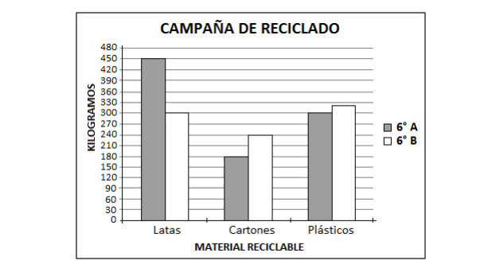
- ¿Cuál es el curso que junto más kilogramos de cartón?
________________________________________________________________________________________________________________________________________________________________________________

- ¿Cuál es el total de material recolectado por cada curso? ¿Qué curso junto más?
________________________________________________________________________________________________________________________________________________________________________________

